Департамент образования Белгородской области
Областное государственное автономное
профессиональное образовательное учреждение
«Яковлевский педагогический колледж»

БИБЛИОТЕКА КОЛЛЕДЖА
БЮЛЛЕТЕНЬ НОВЫХ ПОСТУПЛЕНИЙ № 1 2016 г.

 | Автор, заглавие | Кол-во экз.
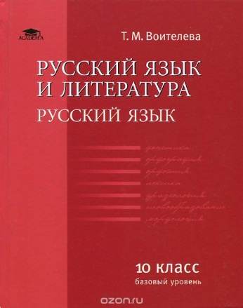 | Воителева, Т.М. Русский язык и литература : Русский язык (базовый уровень) : учебник для 10 класса : среднее общее образование / Т.М. Воителева. – М. : Академия, 2016. – 320 с. | 14
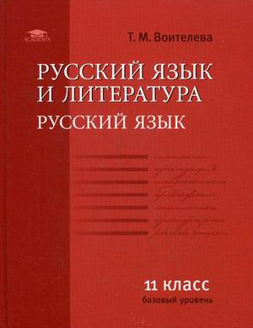 | Воителева, Т.М. Русский язык и литература : Русский язык (базовый уровень) : учебник для 11 класса : среднее общее образование / Т.М. Воителева. – М. : Академия, 2015. – 336 с. | 14
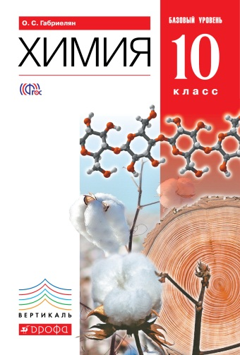 | Габриелян, О.С. Химия. 10 кл. Базовый уровень : учебник / О.С. Габриелян. – 3-е изд., стереотип. – М. : Дрофа, 2016. – 191 с. : ил. | 4
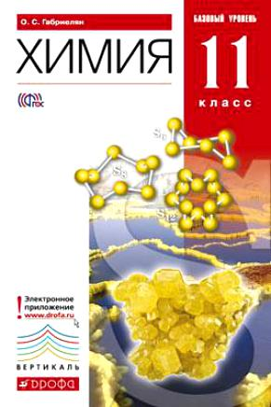 | Габриелян, О.С. Химия. 11 кл. Базовый уровень : учебник / О.С. Габриелян. – 3-е изд., стереотип. – М. : Дрофа, 2016. – 223 с. : ил. | 4
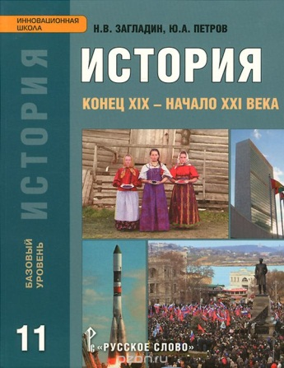 | Загладин Н.В., Петров Ю.А. История. Конец IX – начало XXI века : учебник для 11 класса общеобразоват. организаций. Базовый уровень / Н.В. Загладин, Ю.А. Петров. – 3-е изд. – М. : ООО «Русское слово – учебник», 2016. – 448 с. : ил. | 13

